３ 太平洋戦争と生活物資
太平洋戦争開戦前 日華事変が長期化するにつれて、極東に深い利害関係をもつイギリス、アメリカ、フランス、
の世界情勢 ソ連などと、日本との関係は年ごとに悪化していった。ヨーロッパではドイツ、イタリアが露骨な侵略政策をとってしきりに領土の拡大をはかったので、イギリス、フランスなどとの対立が深刻になった。こうして世界は日・独・伊のファシズム枢軸国家群と、英・米・仏などの民主主義連合国家群との２大陣営にわかれて対立するようになった。ついに昭和１４年９月、ドイツがポーランド侵入を開始すると、イギリス、フランスはドイツに宣戦し、ここに第二次世界大戦がはじまった。
第二次世界大戦の勃発は、日華事変の長期化になやむ日本にとって局面を打開する好機と考えられた。すなはち、ヨーロッパでの戦争の拡大に乗じて西南太平洋に進出し、連合軍側の植民地をおさえ、石油、ゴム、ボーキサイドなどの戦略物資を確保し、同時に中国援助の補給路を遮断しようと企てた。すでに大戦勃発の直前１４年２月に、日本は海南島を占領し、ついで中国天津のイギリス、フランス租界を封鎖して英仏との対立を深めていたが、さらに大戦の緒戦にドイツが電撃的に戦果を拡大して１５年６月フランスが降状すると、９月、日本軍は仏領の北部インド
日独伊３国同盟の シナに進駐した。また、その直後にかねがねドイツから強く提案してきていた日独伊３国軍事同
成立 盟が成立した。これはファシズム枢軸国の同盟関係の完成であったが、日本はこれによってアメ
リカとの決定的な対立関係にはいることになった。翌１６年４月、日本はソ連と日ソ中立条約をむすんで南進の体勢をかため、７月には仏領の南部インドシナにも軍隊を進駐させた。ヨーロッパではすでに６月、ドイツがソ連に開戦していた。アメリカは一方ではイギリス、ソ連に軍需物資を補給して援助するとともに、日本に対してはイギリス、オランダとともに経済的、軍事的圧迫を強化してきた。こうして１２月８日の開戦はしだいに近づきつつあった。
第三次近衛文磨内閣は、南進政策を遂行するためにはアメリカ、イギリスとの武力衝突もやむを得ないとの国策を決定していたが、いっぽうでは、和平解決に望みをつなぎ日米会談を進めていた。しかし、「主戦論」を主張する陸軍の圧力が強く、１０月近衛内閣が倒れて陸軍大臣東条英機が現役のまま首相となり、軍部独裁政権が成立するにおよんで、開戦は決定的となった。
太平洋戦争の開戦 昭和１６年１２月８日、日本軍はハワイを奇襲攻撃するとともに、アメリカ、イギリスに宣戦を布告し、香港、マライ半島、フィリッピン、ジャワなど西南太平洋一帯で作戦を開始した。ドイツ、イタリアも、アメリカに宣戦し、こうして世界の主要な国々は、日・独・伊の枢軸国と米・英・中・ソなどの連合国とにわかれてはげしい戦争をつづけることになった。第二次世界大戦のうち、日本と連合国との戦争を太平洋戦争（日本では大東亜戦争といった。）といい、日本は初めははなばなしい戦果をおさめ、西南太平洋一帯に占領地を拡大した。
このように戦争が広範囲に展開されてくると、さきに関東軍が昭和１３年張鼓峯で、翌年ノモンハンで国境紛争に乗じておきた対ソ戦争の失敗以来、必要に迫まられた近代的装備に科学技術を総動員すべく、昭和１５年には科学動員協会を創立し、翌年科学技術新体制確立要綱を発表して技術者を軍事科学に動員させた。時の文部大臣橋田邦彦は「科学する精神」をとなえ、科学技術振興について力説した。
防空体制の整備 また、近代戦における航空機の重要な役割りにかんがみて政府は防空機構を整備強化し、国民に対して強制力をもって規制するために、防空法を昭和１２年４月５日に公布、１０月１日から施行した。この法律は、一定の防空計画に基づいて平素から統制ある訓練を強制し、必要な設備資材を整備させ、また、一定の団体及び個人に対しても種々の義務を課することを規定し、民間航空の画期的な強化をもたらすものであった。この防空法が公布されてからまもなく、９月２９日に防空法施行令と官庁防空法とが公布され、また、防空委員会が１０月２３日公布即日施行された。
羽合町地方の防空 この地方の防空体制が本格的な整備に入ったのは、昭和１４年のノモンハン国境粉争事件があ
訓練 ってからで、アジア大陸に面している日本海沿岸は一斉に緊迫度を増してきた。
羽合地内は中国管区本部の指揮下にあって、青年学校の男生徒が役場に交替で泊りこみ、本部から電話で「警戒警報発令」とか、「空襲警報発令」とかの連絡があると、直ちに部落内を大声をあげ振り鐘を鳴らしながら警護・警報・防火・交通整理・救護・連絡などの訓練に当たった。やがて警報をサイレンで合図するようにした防空演習をたび重ねているうちに、１７年４月１８日、中国方面よりＢ１７の敵機が飛来した。これは本土初空襲直後で幸い羽合地内には被爆はなかったが、倉吉市岩倉の山中に爆弾を投下した。このことがあってからは、隣組で防火槽を用意して「バケツリレー」や「火たたき」練習をしたり、夜間の灯下管制もきびしくした。また、幾分でも働けそうな居残り男子に「チ号演習」と称して、馬ノ山の遠見山や打吹山山腹に防空壕を堀らせたり、倉吉市横田に飛行場をつくるために動員した。この「チ号演習」は、動員の呼び出しがかかれば自分の仕事を中止し、在郷軍人監督のもとにきびしい夜間作業をしたり、敵戦車上陸に際してその車輪に竹や棒切れをさしこんでその進行を妨げる練習をするという笑うに笑えぬ真剣できびしい訓練であった。
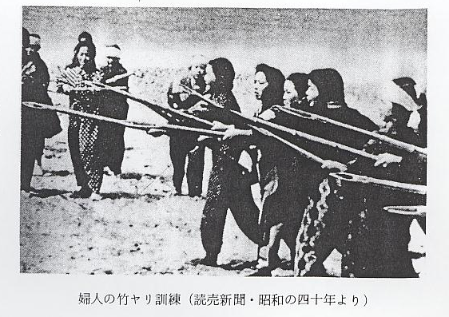
「隣組」組織の整 こうした戦時体制運動の実現を押し進める末端機構として、国民生活を強く規制したものが隣
備 保班組織である。昭和１５年９月１１日、政府は全国的に市町村の住民を強力に統制しようとして、内務省から地方長官に対し部落会、町内会等整備要領を訓令した。これは村落では部落会、市街地では町内会を組織させ、その下部機構として隣組を整備し、(１) 隣保団結の精神を基礎に万民翼賛の本旨にのっとり地方共同の任務を遂行させる。(２) 国民の進徳的試練と精神的団結をはかる基礎とする。(３) 国策を国民に周知徹底させ国政運用を円滑にする、(４) 国民の経済生活の地域的統制単位として統制経済の運用をはかったこと、などをめざしたものであった。上意下達は「回覧板」が順々に廻され、物資の配給は隣保班単位でも分配され、防空演習なども共同の責任がおわされた。
長瀬村にあっては隣保防空班を３１に編成し、それぞれ正・副班長のもとに班員一同が防空体制を一層かためた。例えば、
防空体制の回覧板 ○煙草は空襲警報発令中は屋内以外は厳禁す。
の一例 ○空襲警報発令のサイレンがあった後は警戒警報に移るので、そこを間違えない様注意する
事。
○警戒警報解除は口頭伝達すること。この時はサイレンは鳴らさない。
○午後１１時以降は平日でも空襲警報の時と同じように暗くしなければならない。
というような厳重なきまりを回覧板で周知徹底させ、各班長にはかなり強い指導権と隣保班統制の責任義務がおわされていた。
興亜奉公日の設定 このような組織によって戦時体制の諸政策が先端まで整備されるようになったが、さらに国民精神総動員運動の一環として、政府は昭和１４年９月１日から毎月１日を興亜奉公日に指定し、戦場の労苦をしのび自粛自省し、興亜の大業を翼賛すると定めた。これは国民生活を規制する国家総動員体制の一部をなす行事であったが、１６年７月１日の興亜奉公日には全国で臨時隣組常会がいっせいに開催され、実践事項として、(１) 生活改善に関する事項、(２) 貯蓄に関する事項、(３) 警防に関する事項、(４) 銃後後援に関する事項などを申し合わせた。この日以降、隣保班常会の定例開催をこの興亜奉公日である毎月１日としこれを励行したが、米・英に対する宣戦の大詔が渙発された同年１２月８日からは、８日をもって大詔奉載日としてこれにかえた。
防空と警防団の組 このように隣保班の主活動が防空体制の強化におかれると共に、空襲時に際しての専問的な警
織 備は警防団が受持った。警防団は昭和１４年４月に発足されたが、長瀬村警防団は長瀬在住の団員をもって編成され、分団長以下５０名が消防部及び警護部にわかれて第一分団を構成し、第二分団は田後在住の団員３５名で同様の組織をしていた。これを統率する警防団長には戸崎辨二、副団長には津村信太郎が任命された。この編成は必要に必じて改組補充されたが、例えば団長に椿雪雄、副団長に故島賢市、警防主任に西原信治が就任していた時には第一分団、第二分団とも各４０名とし、消防部には伝令、鳶係を、警護部には蛇営係、ホース係を附設し、更に機械部が新設された。空襲必至の状勢にあってこの警防団がいかに重要視されていたかは、団長以下部員に至るまで村長の推薦により倉吉警察署長の認可を得なければならなかったことをみてもわかる。団員の中で応召者（出征兵士）が出ると、その補充任命にもいちいち同様の手続きで警察署長の認可がなければならなかった。
衣・食・住の統制 長期にわたる戦時体制のもとにあって、国民は衣食住など日常生活のあらゆる面においてきびしい統制をうけねばならなかった。
衣の統制 〈衣生活〉 まず衣生活の面では、すでに日華事変がはじまってから軍需資材や生産拡充資材を確保するため、衣料品などは国内生産でまかなえる限度に供給をとどめ、木綿や毛織物は原料の輸入制限が強化されたため生産が減少し、かわって人絹が進出した。ことに昭和１２年９月公布の輸出入品等臨時措置法に基づき、１５年７月７日施行の奢侈品等製造制限によって高級かつ不急不要の衣料の生産が抑制された。これがいわゆる７・７禁令で、１０月７日からはそれらの販売も禁止された。そして反物の巾や長さにも制限が加えられ衣料の規格が定められた。７・７禁令は衣料品ばかりでなく、その対象は家具・調度・雑貨などすこぶる広範囲にわたったが、とくに婦人の服飾に関する品物が多かった。そしてまた、この禁令は製造・販売の禁止を規定したものであって使用禁止を命じたものではなかったが、「贅沢は敵だ」とのスローガンが強く叫ばれていた時勢を反映し、実質的には使用禁止令とほぼ同様の効力を発揮していた。
国民服令の施行 つづいて１５年１１月には前述した国民服令が公布施行され、男子国民服はチョッキ、ネクタイ、カラーなどを必要とせず、ただちに軍服にも変更できるものであった。婦人国民服は和服の持ち味をとり入れ、資源節約の見地から各自の手持ちの着物をそのまま利用できるように苦心がはらわれた。こうして国民の衣料は供給・使用の両面からおさえられてきたが、事変前からの製品の貯蔵量が相当大量にあったことと、国民の衣生活がどの家庭でも多少の衣料のストックをもっていたことによって、しばらくの間は晒木綿、手ぬぐい、作業衣などを除いてはさほど不自由を感じなかった。しかし、時局の進展について繊維製品の計画生産の遂行と消費規制の強化とが
衣料切符の発行 必要になってきた。そこで太平洋戦争が起こると、政府は１６年１２月１６日物資統制令を公布し、それに基づいて１７年１月２０日繊維製品配給消費統制規則を公布して、繊維製品の配給機構の全面的な再編成と、衣料品の総合切符制とを実施することになった。衣料切符は商工大臣（昭和１８年１１月１日から農商大臣）が発行し、市町村長から部落会、町内会、隣組などの隣保班組織を通じて家庭に配布された。しかし、購入しうる数量はきわめて少なく、年とともに国民の衣生活は苦しくなってきた。そこで政府は１８年６月、戦時衣生活簡素化実施要綱を決着し、大政翼賛会、大日本婦人会、大日本国民服協会などの協力で衣生活の簡素化を推進した。男子の国民服の規格はいっそう簡素化されて礼装としても着用できるようになり、女子は和服のたもとを短くし、エプロン、モンペの着用が奨励された。そして、繊維製品全般にわたって種類や規格が単純化され高級品や不急不用品の生産がおさえられた。官庁では職員の夏期の服装として上衣廃止を申し合わせ、各種事業所でもこれらにならってネクタイをはぶいた開襟シャツ姿が普通になった。
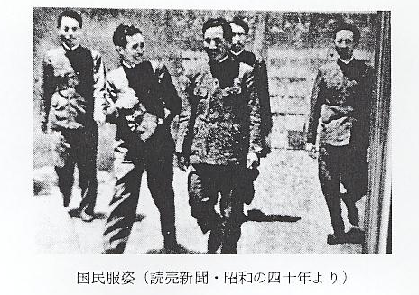
このようにして物資の欠乏と戦局のか烈化にともない、２０年の春ごろには男子は戦闘帽やゲートル、女子はモンペやズボンに防空頭巾というような姿が日常の服装となり、わが国の服飾史に特異な１ページを記録することとなったのである。
食の統制 〈食生活〉 戦時体制下にあって国民生活に最も深刻な影響をおよぼしたのは食生活の窮迫である。まず主要食糧の自給が困難となり外米の輸入が増加した。その対策として、昭和１４年５月には米穀配給統制法が実施、続いて１２月から米穀の七分づきが奨励され、翌１５年４月には生活必需品が切符制となり、７月から大規模な節米運動が実施されて各種食堂の米食が廃止される
米の配給制実施 ようになった。つづいて１２月１０日から家庭用米穀登録制配給がはじまると、特別配給は区長の証明により特別配給票を発行し配給所から配給することになった。この年の暮れに一般家庭に割り当てられた正月もち米は１人当たり１.８ｋｇであった。
いっぽう、米が主食である関係から酒造米もしだいに圧縮されて減醸強化により販売、配給の統制がおこなわれた。たとえば１６年５月分の清酒の配給は、隣組に対して２升（３.６リットル）以内であった。しかし、米の消費は軍需関係の増配や妊産婦・青少年・労働者などへの加配のために、供給の減少ほどに規制することは困難で、年々の持越高は減少するばかりであった。家庭配給量もはじめは１人当たり１日２合３勺（３４５グラム）を保つことができたが、そのためには、１６年度に外米１,５００万石（２２５万トン）余りの輸入を行って約２割ほども外米に依存せねばならなかった。そこへ太平洋戦争が始まって外米の輸入はしだいに困難となり、１７年度には約７００万石（１０５万トン）に減少してしまった。
玄米食の奨励と代 玄米食は栄養的見地にたってはやくからその長所が指摘されていたが、１７年１１月、政府は
用主食の配給 米の消費量節減のために、はいが米や玄米食を奨励し、農林省（昭和１８年１１月１日より農商省）から玄米配給の方法を各地方庁に通達した。ついで１８年１月から、これまで七分づきであったのが五分づきに改められ、白米常用の習慣が根本的に破られた。そして代用食にされた麦・かんしょ・とうもろこしなどをも総合的に配給し、食糧の配給基準量を充足しようとした。そのうえ、１８年１１月からはじまる昭和１９年米穀年度は、太平洋海域における連合国軍の反攻が激化して外米の輸送がきわめて困難になったので、食糧増産対策や供出、節米運動、酒造米の削減などを強化せねばならなくなった。また、日満自給体制の確立をめざし、南方米にかわって満洲産の雑穀への依存度をたかめようとしたが、満洲および外地からの輸移入は７８０万石（１１７万トン）にとどまり、２０年度に入ると船腹の不足などから、米穀の輸移入はさらに減少して防空備畜米すら放出せねばならなくなり、ついに７月以降は一般配給量を一割節減することとした。
食糧対策の重点はもっぱら主食におかれ、昭和１９年度には麦の作付面積が拡張されたため、そ菜作付面積はいちぢるしく減反してしまった。そのうえ同年春季の気候が寒冷でそ菜の作柄は
生鮮食料品の不足 不良となり、魚介類も労働力や資源の不足と輸送難とによってはなはだしく不足をつげ、国民の栄養補給上蛋白質やビタミン類の欠乏が深刻となった。そこで１９年４月には、生鮮食料品不足問題についての対策として、生鮮食料品出荷配給機構整備要綱が制定されると共に従来の配給機構の改革がおこなわれた。すなわち、大消費地の荷受け配給機関を統制会社によって再編成し、末端の配給機関は業者の共同経営とし、町会単位に配給所を設置することになった。これによって消費者の自由登録制にかわって町会単位の地区登録制が実施され、配給の合理化と消費者の便宜がよくなるといわれたが、もとより生鮮食料品の不足を緩和することはできなかった。
農作物の増産に学 農作物の増産にもたえず努力がはらわれたが、１８年、１９年と食糧事情はますます窮迫して
徒勤労奉仕が始ま きたので、政府は種々の法令を公布して不耕地解消、雑穀増産、藷類増産、労力確保に力を注い
る だ。労力確保については、１３年１０月より学徒の勤労奉仕作業が始まり、続いて１１月には出征軍人の家へ勤労奉仕、これがのちには学徒報国隊として組織だてられているが、１６年１２月２７日に公布（１７年１月１０日施行）された農業生産統制令に基づいて、１９年３月、農商省（１８年１１月１日農林省・商工省を統合して新設）から戦時農業要員の指定が命令された。
この地方でも、学徒勤労令や女子挺身隊令によって他町村から労力の提供をうけ、米・麦類・かんしょ・ばれいしょなどの供出割当量に対し良好な成績をおさめていた。また、不耕地解消については、休閑地の開墾はもとよりのこと、家庭菜園や道路ばたの畑、さらに天神川堤防が耕されたのは１８年９月頃のことであり、ついに１９年春頃から各学校の校庭が報国農場として開墾され始めた。
統制下の羽合地方 羽合地方でも各種物資の不足が年とともに深刻になってきたが、他の都市が物資不足の急をつげたのに比べてかなり余裕があり、農村であるため食糧にも比較的恵まれ、他町村からの買出人がモンペ姿でリュックサックややみかごを持って殺到した。また、橋津海岸では、割木を運んで来て製塩したり塩水のままを持ち帰ったりする姿もみられ、誠に苦しい生活を物語っていた。配給制にあった清酒などは本町内でも勿論不自由で、結婚に際しての特別配給もわずか１升（１.８リットル）といった状況なので、ないしょでどぶろく酒を造ったり、無届けのたばこを作るなど大変なものであった。
公用紙の統制 このように諸物資がきびしく不足してくると、全国町村長会は、事務の簡素能率化及び用紙消費の節約を期するため現在消費の約５割減を目標として、「町村用諸公用紙配給統制事務取扱要領」を作成し、毎年１１月２０日までに翌１か年間の町村共通の諸公用紙（部落会、町内会、町村立国民学校、青年学校、国民健康保険組合並びに国民貯蓄組合用の諸公用紙を含む）の需用量を町村ごとに調査し、更紙など印刷してない諸用紙及び罫紙類は人口数に応じて配給割当をし、農商省に特別配給の申請をした。
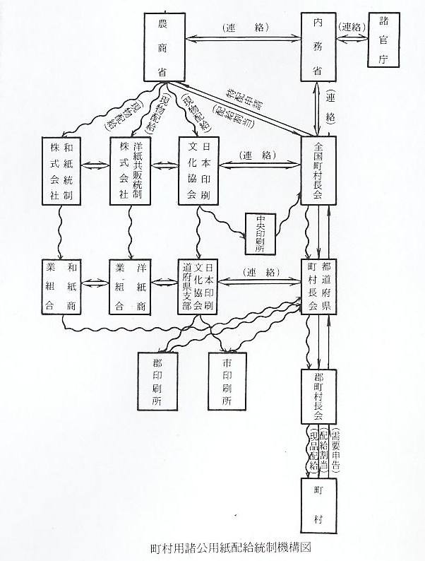
長瀬村役場からは、故島書記が東伯郡申請委員会に申請委員として協議会に出席し、更紙は町村役場分は配給量の７割、学校分は３割とする等の配分比率を決定すると共に、附帯事項として

役場職員に対する
自粛項目指示
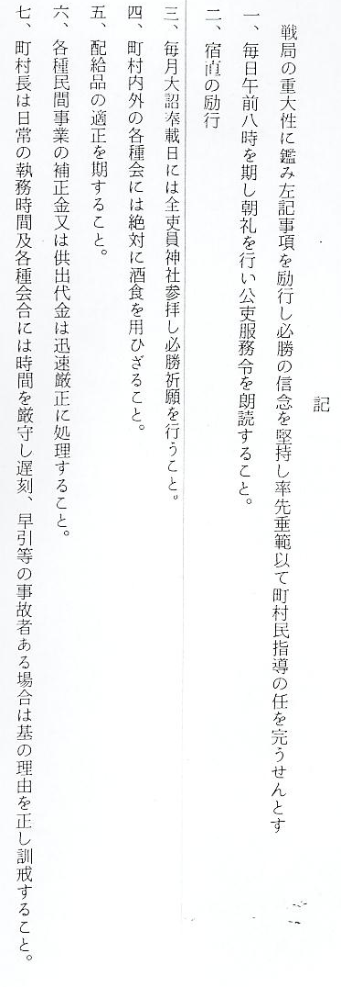
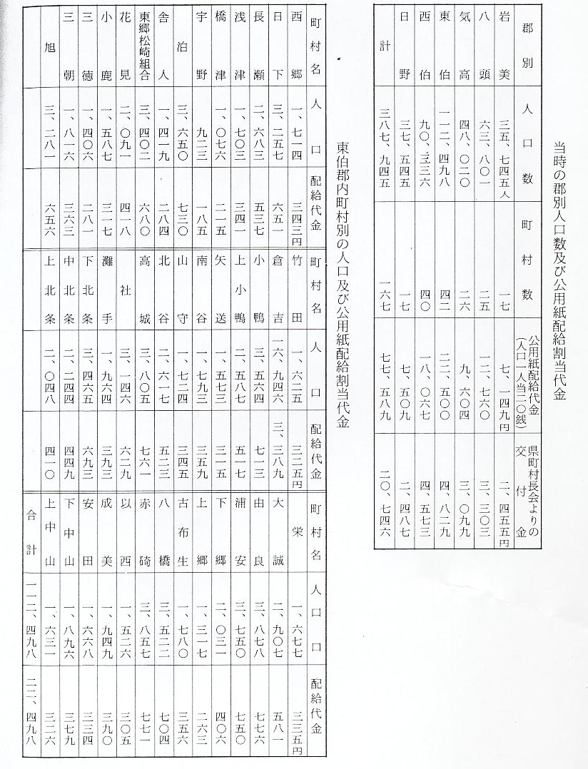
など、昭和１９年７月開催の県常会において町村吏員についての自粛自戒も決定した。
昭和２０年度の割当量は昨年度の５割に減ぜられ、古紙（和紙）の蒐集方にも努力した。
家庭にある軍需資 なお軍需物資の増産につながる資材で、国民の手持ち品はすべて供出するよう強い指導体制が
材の供出 とられ、各隣保班をとおして回収されていった。回収された物品の種類は、家具類・工作物類に
分けられるが、金属類はすべてのものが対象となった。正直な者は家宝として保存していた物も供出してしまい、戦後残念がった人も多いと聞く。
これら物品の回収の際、品物と引換に「特別回収買上伝票」を交付し、後日代金は支払う旨記入してあるものの、すでに敗色濃い日本に代金支払の能力があったとも思われず、結局供出し放しであった。当時の買上伝票が残されているが、伝票は銅と鉄とに分けて「財団法人戦時物資活用協会」が取扱っていた。

